الجمهــــــــــــورية الجزائريــــــــــة الديمقراطيــــــــــة الشعبية
وزارة التربيــــــــة الوطنيــــــــــــة  متوسطــــــــــة : بناصـــــــر لخضــــــــــر - سيق | مديرية التربية لولاية معسكر  السنة الرابعة من التعليم المتوسط
امتحان تجريبي لمادة :العلوم الفيزيائية والتكنولوجيا (2024/2025) | المـــــــــدة : ساعة ونصف

التمرين الأول (07 ن):
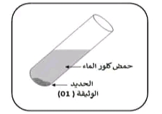
- لم يجد أستاذ الفيزياء محلول كلور الحديد الثنائي في المخبر فطلب من التلميذ أيمن اقتراح تجربة لتحضيره، فقام بوضع قطعة من الحديد Fe في محلول كلور الهيدروجين _{(aq)} (H⁺+Cl⁻ ) . الوثيقة (01)
- سم الغاز المنطلق وكيفية الكشف عنه.
- اكتب معادلة التفاعل الكيميائي الحادث بين الحديد ومحلول كلور الهيدروجين بالصيغة الشاردية.
- عند وضع محلول كلور الحديد الثنائي في قارورة اختلطت مع قارورة لكبريتات الحديد الثنائي لأن للمحلولين نفس اللون، فقام التلميذ احمد بالتجربة التالية لتحديد قارورة كلور الحديد الثنائي.
حجم من المحلول | الكاشف المستعمل | الملاحظة
القارورة الأولى | محلول كلورالباريوم | راسب أبيض
القارورة الثانية | محلول نترات الفضة | راسب أبيض يسود في وجود الضوء
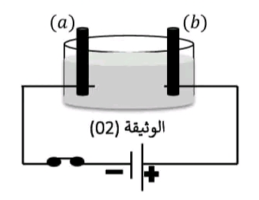
- اذكر لون المحلولين وسم الشاردة التي منحتهما ذلك اللون.
- حدد القارورة التي يوجد فيها محلول كلور الحديد الثنائي .
- بعد ذلك طلب الأستاذ من التلميذين أيوب ووائل استعادة معدن الحديد من محلول كلور الحديد الثنائي، فقاما بالتجربة التالية .الوثيقة (02)
- اذكر الملاحظات المتوقعة عند المسريين.
- اذكر المعادلتين النصفيتين عند كل مسرى ثم المعادلة الإجمالية .

التمرين الثاني (05 ن):
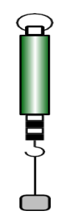
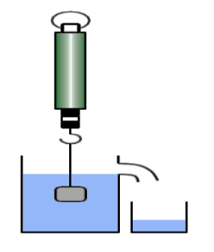
I - جسم (S) كتلته m = 600 g معلق بخيط (f)غير قابل للامتطاط في ربيعة كما مبين في الوثيقة 01 :
- أحسب ثقل الجسم (S) إذا علمت أن الجاذبية الأرضية g = 10 N/Kg
نقوم بغمر الجسم (S) في إناء إزاحة كما موضح في الوثيقة 02 فيزيح الجسم (S) كتلة من الماء قيمتها m =400g
- سم القوة التي يؤثر بها الماء على الجسم (S) ثم أحسب قيمتها .
- أحسب قيمة الثقل المسجلة على الربيعة بعد الغمر.
الوثيقة 10
الوثيقة 02

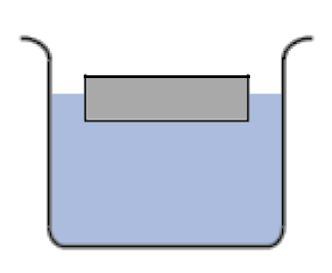
II – تطفو علبة كتلتها m = 0.2 kg على سطح الماء كما توضحه الوثيقة 03 :
4) اذكر القوى المؤثرة على العلبة ثم أعط مميزات كل قوة.
القوة | نقطة التأثير | الحامل | الجهة | الشدة

الوثيقة 03

5) مثل هذه القوى باستعمال سلم الرسم التالي : ( 1cm 4 N)
الوضعية الإدماجية: (08 ن )

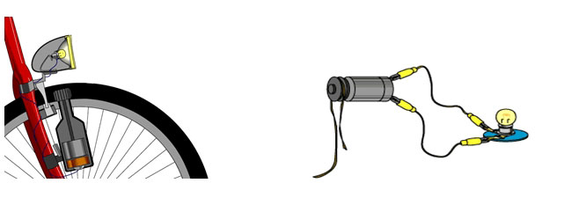
بعد غروب الشمس طلبت أم أنس من ابنها المتخصص في الكهرباء المنزلية التوجه إلى منزل خالته ومساعدتها في حل بعض المشاكل الكهربائية التي تعاني منها، استعمل أنس دراجته الهوائية للتنقل وأشعل مصباح دراجته التي تحتوي على عنصر كهربائي لتغذية المصباح (الوثيقة-3).
الوثيقة 3
- تعّرف على العنصر الكهربائي الذي يعمل على تغذية مصباح الدراجة الهوائية، وماهما أهم عنصرين أساسيين في إنتاجه؟
- حّدد نوع التوتر الذي ينتجه هذا العنصر الكهربائي مع إعطاء رمزٍ له وسمّ الظاهرة المعتمدة في إنتاجه.
- عند وصول أنس أخبرته خالته أنها بمجرد تشغيل المكيف و الثلاجة في آنٍ واحد ينقطع التيار الكهربائي في كامل البيت ، كما اشتكت من شعورها بصدمة كهربائية كلما لمست الهيكل المعدني للثلاجة، كما هو موضح في الوثيقة-4 :

- اذا علمت أن توتر الفعال للبيت 230v و تواتر البيت 50HZ -احسب توتر الاعظمي للبيت و الدور
- بيّن سبب المشاكل التي تعرضت لها الخالة ثم اقترح حلولا مناسبة لها (استعن بالجدول).
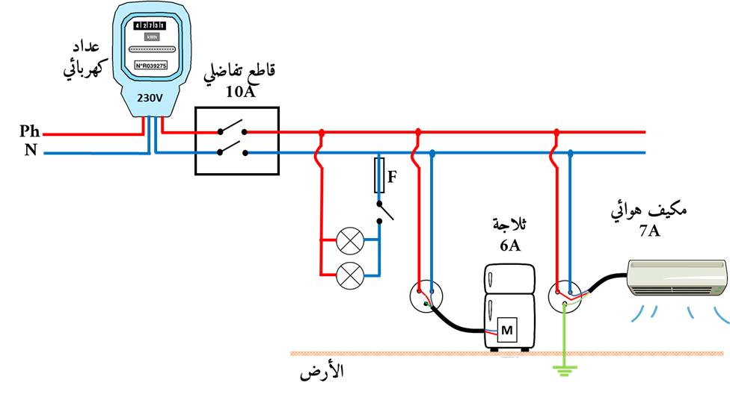
- أعد رسم المخطط الكهربائي مبينا عليه الإضافات والتعديلات التي تراها مناسبة.
الوثيقة (4)

انتهى 2 من 2

بالتوفيق

الجزء الثاني : (08 ن )
الوضعية الإدماجية:
أراد أحمد رفع مجموعة من الصناديق الى شاحنة مرتفعة عن الأرض متر واحد وكانت كتلة الصندوق الواحد 50kg.
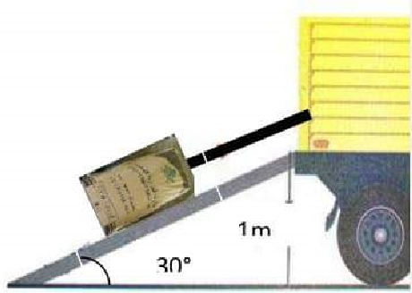
رفع أحمد الصندوق تلو الأخر فوجد الأمر متعبا فجلس ليستريح قليلا ثم مر عليه جاره سعيد فأقترح عليه استعمال حبل ولوح أملس على شكل مستوي مائل كما في الوثيقة -1-
- سم القوى المؤثرة على الصندوق S مع الترميز
- أحسب ثقل الصندوق S وذلك بأخذ قيمة الجاذبية الأرضية تساوي 10N/Kg
- بعد استخدام الحبل بقي أحد الصناديق في منتصف اللوح فربط أحمد الحبل في الشاحنة فبقي الصندوق متوازن حيث كانت : T=250N و R=400N
- أذكر شرطا توازن الصندوق في هذه الحالة
- مثل القوى المؤثرة على الصندوق في هذه الحالة سلم رسم
2cm N500
- برهن هندسيا أن الصندوق في حالة توازن طريقة تحليل الى مركبتين
- برأيك هل كان اقتراح سعيد في استعمال لوح أملس والحبل في محله مع التعليل.
الوثيقة 1

